THE SCHOOL AT THE HEART OF WALES | 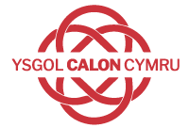

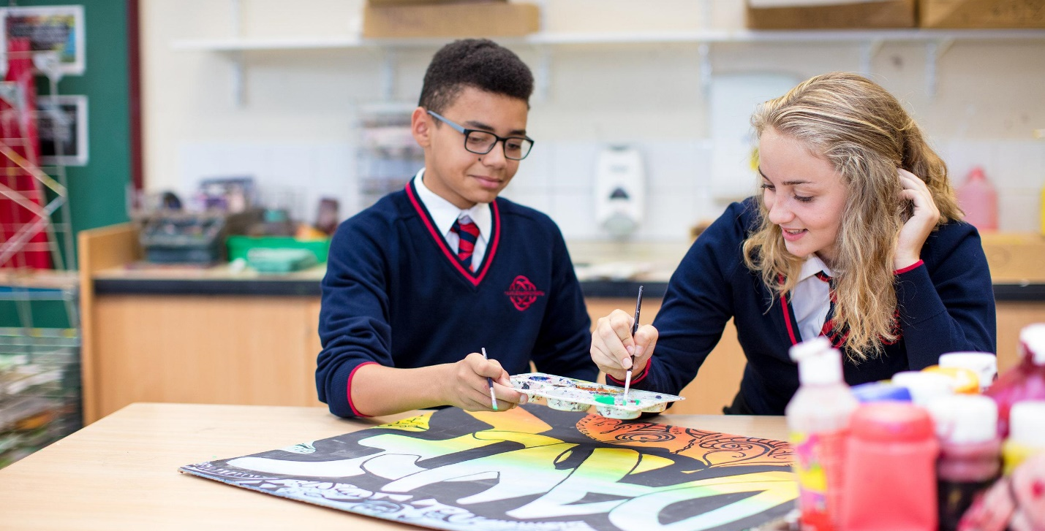

Polisi Cwricwlwm l

Dyddiad Mabwysiadu | Medi 2022
Llofnod y Pennaeth | 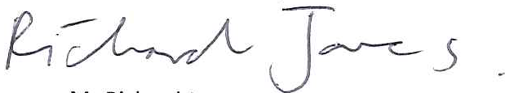
Llofnod cadeirydd y Llywodraethwyr
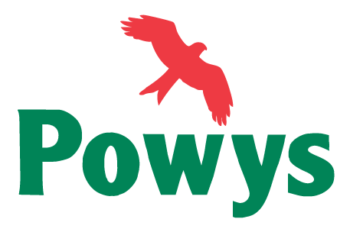  Dyddiad Adolygu | Medi 2024
“Os byddwn yn addysgu yfory fel y gwnaethom heddiw, rydym yn dwyn dyfodol ein plant.”
-John Dewey
Datganiad Cwricwlwm Powys
www.powys.gov.uk
Powys Professional Learning Team

Cyflwyniad
Mae’r datganiad hwn yn diwygio a diweddaru datganiad Awdurdod Lleol Powys o 1996. Ei fwriad yw:
- Mynegi athroniaeth addysgol Awdurdod Lleol Powys
- Cefnogi ysgolion i ddatblygu eu cwricwlwm eu hunain, dechrau ar y pedwar diben, yn unol â gofynion Llywodraeth Cymru i ysgolion
- Cyfwlyno’r ‘Cwricwlwm i Gymru; yr Hanfodion’ sy’n crynhoi prif gydrannau’r Cwricwlwm i Gymru.

Cwricwlwm i Gymru:
Yr Hanfodion

Mae ‘Cwricwlwm i Gymru: Yr Hanfodion’ yn rhoi crynodeb o Fframwaith y Cwricwlwm i Gymru. Mae’n amlunellu’r prif gydrannau, gyda’r pedwar diben wrth graidd y cwricwlwm.

Nod
Ein nod yw helpu pob ysgol i ddatblygui eu cwricwlwm eu hunain, a galluogi eu dysgwyr i ddatblygu tuag at bedwar diben y Cwricwlwm i Gymru.

“Pe baem yn creu diwylliant ble mae pob athro’n credu bod angen gwella, nid am nad ydynt yn ddigon da, ond am y gallant wneud yn well fyth, does dim terfyn i’r hyn y medrwn ei gyflawni”
-Dylan William

Y Pedwar Diben
Y pedwar diben yw’r weledigaeth gyfrannol, y man cychwyn a dyhead pob plentyn a pherson ifanc ym Mhowys. Wrth gyflawni’r rhain, rydym yn gosod disgwyliadau uchel i bawb, hyrwyddo llesiant cadarnhaol, mynd i’r afael ag anwybodaeth, ac annog ymgysylltiad beirniadol a dinesig.
Pwrpas: dysgwyr uchelgeisiol, galluog sydd:

- yn gosod safonau uchel iddyn nhw eu hunain ac yn chwilio am heriau ac yn eu mwynhau
- yn datblygu corff o wybodaeth ac sydd â’r sgiliau sydd eu hangen i gysylltu’r wybodaeth honno a’i chymhwysoat wahanol gyd-destunau
- yn ymholgar ac yn mwynhau datrys problemau
- yn gallu cyfathrebu’n effeithiol mewn gwahanol ffurfiau a lleoliadau,drwy’r Gymraeg a’r Saesneg
- yn gallu egluro’r syniadau a chysyniadau y maent yn dysgu amdanynt
- yn gallu defnyddio rhif yn effeithiol mewn gwahanol gyd-destunau
- yn deall sut i ddehiongli data a chymhwyso cysyniadau mathemategol
- yn defnyddio technolegau digidol yn greadigol i gyfathrebu a dod o hyd i wybodaeth a’i dadansoddi
- yn ymchwilio ac yn gwerthuso eu canfyddiadau’n feirniadol
- ac yn barod i ddysgu drwy gydol eu hoes.

Pwrpas: yn gyfranwyr mentrus, creadigol sydd:
- yn cysylltu ac yn cymhwyso eu gwybodaeth a sgiliau i greu syniadau a chynhyrchion
- yn meddwl yn greadigol er mwyn ail-lunio a datrys problemau
- yn adnabod cyfleoedd ac yn manteisio arnynt
- yn mentro’n bwyllog
- yn arwain ac yn chwarae rolau gwahanol mewn timau’n effeithiol ac yn gyfrifol
- yn mynegi syniadau ac emosiynau drwy wahanol gyfryngau
- yn rhoi o’u hegni a’u sgiliau fel y bydd pobl eraill yn elwa

ac yn barod i chwarae eu rhan yn llawn yn eu bywyd a’u gwaith
Pwrpas: yn ddinasyddion egwyddorol, gwybodus sydd:

- yn canfod, gwerthuso ac yn defnyddio tystiolaeth wrth ffurfio barn
- yn trafod materion cyfoes ar sail eu gwybodaeth a’u gwerthoedd
- yn deall ac yn arfer eu cyfrifoldebau a’u hawliau dynol a democrataidd
- yn deall ac yn ystyried effaith eu gweithredoedd wrth ddewis a gweithredu
- yn wybodus am eu diwylliant, eu cymuned, eu cymdeithas a’r byd yn awr ac yn y gorffennol
- yn parchu anghenion a hawliau pobl eraill, fel aelod o gymdeithas amrywiol
- yn dangos eu hymrwymiad i sicrhau cynaliadwyedd y blaned.

ac yn barod i fod yn ddinasyddion i Gymru a’r byd

Pwrpas: yn uniogolion iach, hyderus sydd:

- â gwerthoedd sicr ac sy’n sefydlu eu credoau ysbrydol a moesegol
- yn meithrin eu lles meddyliol ac emosiynol drwy ddatblygu hyder, cadernid ac empathi
- yn cymhwyso gwybodaeth am effaith deiet ac ymarfer ac iechyd corfforol a meddyliol yn eu bywyd pob dydd
- yn gwybod sut i ddod o hyd i’r wybodaeth a’r cymorth i gadw’n ddiogel ac iach
- yn cymryd rhan mewn gweithgaredd corfforol
- yn gwneud penderfyniadau pwyllog ynghylch eu ffordd o fyw ac yn rheoli risg
- â’r hyder sydd ei angen i gymryd rhan mewn perfformiadau
- yn ffurfio perthnasoedd cadarnhaol wedi’u seilio ar ymddiriedaeth a pharch at ei gilydd
- yn wynebu heriau ac yn eu trechu
- â’r sgiliau a’r wybodaeth sydd eu hangeni ddelio â bywyd pob dydd mor annibynnol ag y gallant

ac yn barod i fyw bywyd gan wireddu eu dyheadau fel aelodau gwerthfawr o gymdeithas.

Y Gofynion i Ysgolion

Rhaid i ysgolion ddylunio, mabwysiadu a gweithredu cwricwlwm fel ei fod yn:
- galluogi dysgwyr i ddatblygu yn y ffordd a ddisgrifir yn y pedwar diben
- eang a chytbwys
- addas ar gyfer dysgwyr o wahanol oedrannau, galluoedd a doniau
- darparu ar gyfer dilyniant priodol i ddysgwyr ac yn cynnwys ystod o ddarpariaeth i sicrhau hyn.

Rhaid i gwricwlwm ysgol:
- gynnwys y chwe maes dysgu a phrofiad
- cwmpasu’r datganiadau o’r hyn sy’n bwysig (fel y’u gosodwyd yn y datganiadau o’r hyn sy’n bwysig)
- adlewyrchu’r egwyddorion cynnydd a nodir yn y cod cynnydd
- cynnwys elfennau gorfodol cwricwlwm
- cwmpasu’r sgiliau trawsgwricwlaidd gorfodol.

Ar gyfer dysgwyr hyd ar 7 oed:
- bydd gan y pennaeth ddisgresiwn i benderfynu nad yw Saesneg yn rhan o gwricwlwm yr ysgol er mwyn galluogi dygwyr i ddod yn rhugl yn y Gymraeg
- rhaid i bob ysgol nodi yn eu crynodeb cyhoeddedig o’u cwricwlwm eu dull o addysgu’r Gymraeg a’r Saesneg hyd at 7 oed.

Ar gyfer dysgwyr 14 i 16 oed, rhaid i ysgol gynllunio cwricwlwm fel ei fod yn darparu, yn ogystal ag elfennau gorfodol cwricwlwm a sgiliau trawsgwricwlaidd gorfodol:
- ddewis i ddysgwyr yn y dysgu arall y byddan nhw’n ei wneud, ond mewn ffordd sy’n sicrhau bod pob dysgwyr yn dal i ymgymryd â pheth dysgu ymhob Maes
- elfennau eraill y mae’r ysgol yn gofy i bob dysgwr i gyd (neu rai grwpiau o ddysgwyr) eu cyflawni.
Llywodraeth Cymru, Canllaw Cwricwlwm i Gymru, 2020.

